Проект!
Методика за изменение и допълнение на Методиката
за провеждане на изпитите за придобиване на правоспособност за управление на МПС, (утвърдена със Заповед № РД-08-2/1/03.07.2008 г. от Изпълнителния директор на Изпълнителна агенция “Автомобилна администрация”)

§ 1. Точка 1.4. се изменя така:
„1.4. Всеки изпитен въпрос има два, три или четири отговора, от които един, два, три или четири верни. Счита се, че на въпроса е отговорено правилно, когато кандидатът е отбелязал всички верни отговори и не е отбелязал някой от грешните отговори. Относителната тежест на всеки изпитен въпрос е предварително определена, като при оценяването той носи съответно 1, 2 или 3 точки.

§ 2. В т. 1.5. трето тире се отменя.

§ 3. 2.1.2. Всеки изпитен тест съдържа 45 въпроса, разпределени в три изпитни листа, като общият брой на точките е деветдесет и седем.

§ 4. В т. 2.1.3. числото „50” се заменя с „37”.

§ 5. В т. 2.1.4. числото „51” се заменя с „38”, а числото „60” се заменя с „45” и в края на изречевнието се добавя „ и се определят съгласно разпределението в Таблица 1а“.

§ 6. Таблица 1 се изменя така:
„Таблица 1
Тема  № | Теми/обща част | Бр. въпр.  в общата част | Бр. точки  в общата част
1. | Основни понятия | 1 | 2
2. | Пътищата и улиците, по които се движим | 2 | 4
3. | Другите участници в движението и особености в управлението на различните видове превозни средства | 2 | 4
4. | Регулиране на движението | 5 | 12
5. | Разположение на нерелсовите ППС върху пътя | 2 | 6
6. | Скорост, дистанция, намаляване на скоростта | 2 | 6
7. | Маневри | 5 | 14
8. | Преминаване през | 6 | 17
9. | Движение по автомагистрала; Автомобилен път
10. | Спирки на превозните средства от редовните линии за обществен превоз на пътници; Жилищна зона | 1 | 3
11. | Специални правила за някои участници в движението | 1 | 2
12. | Престой, паркиране, МПС спряно поради повреда | 3 | 6
13. | Неблагоприятно време за пътуване; Годишните сезони и управлението на МПС | 1 | 2
14. | Организация на пътуването | 1 | 1
15. | Значение за безопасността на движението на психомоторните функции, бдителността на водача и Съобразяването с действията на другите участници в движението | 1 | 1
16. | Задължения на водача | 1 | 1
17. | Административнонаказателна отговорност; Принудителни административни мерки | 1 | 1
18. | Правила за поведение на водача при пътнотранспортно произшествие | 1 | 1
19. | Общо устройство на МПС | 1 | 1
 |  | 37 | 84“

§ 7. Създава се Таблица 1а:
„Таблица 1а
 | СПЕЦИАЛИЗИРАНА ЧАСТ | Бр. въпр.  в спец. част | Бр. точки  в спец. част
 | за категории Ткт, В1, В | 2 | 3
 | за категории А1, А, В1, В | 3 | 6
 | за категории В1, В | 3 | 4“

§ 8. В т. 2.1.5. числото „50” се заменя с „37, като общият брой на точките е 84”, а думите „кандидатът е допуснал не повече от пет грешни отговора” се заменят с „от правилни отговори на изпитните въпроси кандидатът има не по-малко от 75 точки.”.

§ 9. В т. 2.1.6. числото „53” се заменя с „37 и въпроси 40-42, като общият брой на точките е 90”, думите „51, 52 и 53” се заменят с „38 и 39”, а думите „кандидатът е допуснал не повече от пет грешни отговора” се заменят с „от правилните отговори на изпитните въпроси кандидатът има не по-малко от 81 точки.”.

§ 10. В т. 2.1.7. числото „50” се заменя с „39”, думите „55, 56 и 57” се заменят с „като общият брой на точките е 87”, а думите „кандидатът е допуснал не повече от пет грешни отговора” се заменят с „от правилните отговори на изпитните въпроси кандидатът има не по-малко от 78 точки.”.

§ 11. В т. 2.1.8. числото „60” се заменя с „45, като общият брой на точките е 97”, думите „58, 59 и 60” се заменят с „43, 44 и 45”, а думите „кандидатът е допуснал не повече от пет грешни отговора” се заменят с „от правилните отговори на изпитните въпроси кандидатът има не по-малко от 87 точки.”.
§ 12. В т. 2.2.1. след думите „15 въпроса“ се поставя запетая и се добавя „като общият брой на точките е 66”, а думите „кандидатът е допуснал не повече от три грешни отговора” се заменят с „от правилните отговори на изпитните въпроси по модулите “Превоз на товари” и “Общо устройство на МПС” – не по-малко от 57 точки”.
§ 13. В т. 2.2.2. след думите „“Общо устройство на МПС”“ се поставя запетая и се добавя „като общият брой на точките е 31”, а думите „кандидатът е допуснал не повече от три грешни отговора” се заменят с „от правилните отговори на изпитните въпроси кандидатът има не по-малко от 27 точки.
§ 14. В т. 2.2.3. след думите „“Превоз на товари”“ се поставя запетая и се добавя „като общият брой на точките е 35”, а думите „кандидатът е допуснал не повече от три грешни отговора” се заменят с „от правилните отговори на изпитните въпроси кандидатът има не по-малко от 30 точки.

§ 15. Таблица 2 се изменя така:
„Таблица 2 - Превоз на товари
№ | ТЕМА | брой въпроси | брой точки
1. | Правилата относно работното време на екипажите на превозните средства извършващи превоз на товари и използването на тахографите. | 4 | 12
2. | Правилата отнасящи се до превоза на товари; документи изисквани при превоз на товари на териториятана страната и при международен превоз. | 3 | 6
3. | Факторите свързани с вида на товара на превознота средство, които оказват влияние върху безопасността на движението. Съоражения за товарене и разтоварване | 2 | 6
4. | Договори за превоз на товари. | 3 | 3
5. | Изисквания към МПС във връзка с превоза. Обхват на видимостта в зависимост от габаритите. | 2 | 6
6. | Поведение при ПТП и знания за мерките, които трябва да се предприемат във връзка с вида и характера на превозвания товар. Предпазни мерки при свалянето на колелата. | 1 | 2
 | Общ брой: | 15 | 35“

§ 16. Таблица 3 се изменя така:
„Таблица 3 - Общо устройство на МПС
№ | ТЕМА | брой въп-роси | брой точки
1. | Основни агрегати, възли и уредби на автомобила (разпознаване, наименование, предназначение). | 1 | 1
2. | Проверка на състоянието на охладителната уредба. | 1 | 1
3. | Проверка състоянието на мазилна уредба. | 1 | 2
4. | Проверка състоянието на горивната уредба. | 1 | 1
5. | Проверка състоянието на кормилната уредба. | 1 | 3
6. | Проверка състоянието на спирачната уредба. | 2 | 6
7. | Проверка на електрообзавеждането на автомобила. | 1 | 1
8. | Проверка на състоянието на осветителната и сигналната уредба. | 1 | 3
9. | Проверка на състоянието на отделните механизми от силовото предаване на автомобила. | 1 | 1
10. | Проверка състоянието на окачването. | 1 | 3
11. | Проверка състоянието на колелата и гумите. | 2 | 6
12. | Да познава някои основни правила по техника на безопасност, свързани с поддръжането и експлоатацията на автомобила и да ги прилага. | 1 | 2
13. | Да описва и познава тези агрегати, възли и уредби на автомобила, които представляват опасност за човека и околната среда. | 1 | 1
 | Общ брой: | 15 | 31“

§ 17. В т. 2.3. след думите „15 въпроса“ се поставя запетая и се добавя „като общият брой на точките е 32”, а думите „кандидатът е допуснал не повече от три грешни отговора” се заменят с „от правилните отговори на изпитните въпроси кандидатът има не по-малко от 28 точки.

§ 18. Таблица 4 се изменя така:
„Таблица 4 - Превоз на пътници
№ | ТЕМА | брой въпроси | брой точки
1. | Правилата, отнасящи се до превоза на пътници. Документи изисквани при превоз на пътници на територията на страната и при международен превоз. | 6 | 12
2. | Транспортни схеми. Видове автобусни превози. | 3 | 6
3. | Договор за превоз на пътници. | 3 | 6
4. | Изисквания към МПС във връзка с превоза. | 2 | 6
5. | Поведение при ПТП и знания за мерките, които трябва да се предприемат във връзка с превозваните пътници. | 1 | 2
 | Общ брой на въпросите: | 15 | 32“
§ 19. В т. 2.4. след думите „„Ремаркета и системи за прикачване”“ се поставя запетая и се добавя „като общият брой на точките е 29”, а думите „кандидатът е допуснал не повече от три грешни отговора” се заменят с „от правилните отговори на изпитните въпроси кандидатът има не по-малко от 26 точки.

§ 20. Таблица 5 се изменя така:
„Таблица 5 - “Ремаркета и системи за прикачване”
№ | ТЕМА | брой въпроси | брой точки
1. | Основните видове теглещи МПС /влекачи/, тяхното наименование и предназначение. | 2 | 2
2. | Основните видове ремаркета, тяхното наименование и предназначение | 2 | 2
3. | Системите за прикачване, тяхното наименование и предназначение. | 4 | 8
4. | Извършване на задължителни ежедневни прегледи и основни операции, за да се подържа технически изправен състава. | 3 | 9
5. | Основни правила по техника на безопасност. | 4 | 8
 | Общ брой на въпросите: | 15 | 29“

§ 21. Създава се т. 3.
„3. Форма на изпитните тестове на хартиен носител
3.1. Тестовете за провеждане на теоретичните изпити на кандидатите за придобиване на правоспособност за управление на МПС имат формата показана на фиг.1.

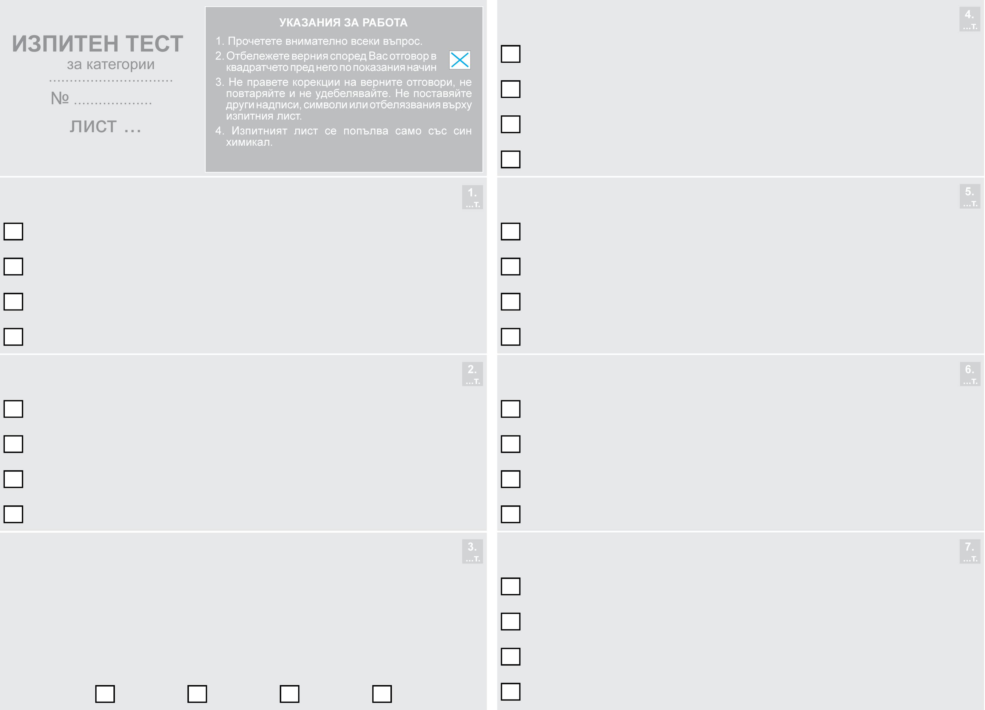



фиг. 1.
3.1.1. Тестовете за провеждане на изпитите за придобиване на правоспособност за управление на МПС от категории „М”, „А”, „В”, „Ткт”, „Ттб" и „Ттм" и подкатегориите „А1" и „В1" съдържат 45 полета за изпитните въпроси, разположени на три листа (6 страници) – изпитен лист 1, изпитен лист 2 и изпитен лист 3.
3.1.2 Размерът на изпитните листа е не по-малък от формат А4.
3.1.3. На първата страница на изпитен лист 1 са дадени и указания за решаване на изпитния тест.
3.1.4 На втората страница на изпитен лист 3 има полета за 3 групи въпроси специфични за различните категории. Те са на фон, различен от фона на основната част, като:
- полета 38 и 39 са предназначени за специфичните за категории„Ткт” и „В”, и подкатегория „В1” въпроси;
- полета 40, 41 и 42 са предназначени за специфичните за категории „А” и „В”, и подкатегории „А1” и „В1” въпроси;
- полета 43, 44 и 45 са предназначени за специфичните за категория „В” и подкатегория „В1” въпроси.” (фиг. 2).


фиг. 2
3.2. Тестовете за провеждане на теоретичните изпити на кандидатите за придобиване на правоспособност за управление на МПС от категориите „С”, „D”, „С+Е” и „D+Е” и подкатегориите „С1” и „D1” имат формата показана на фиг.1., като в зависимост от броя на въпросите в теста, съдържат един или два листа.

Валентин Божков
Изпълнителен директор на
Изпълнителна агенция „Автомобилна администрация”

